Modul 5

“Praktikum Java GUI”

Dosen : Agung Nugroho S.Kom.,M.Kom.

Mata Kuliah : Bahasa Pemrograman



Nama : Ariska Septiodini

NIM : 311710257

Kelas : TI.17.A.1

Laporan Praktikum

1. Percobaan Dialog
2. Design

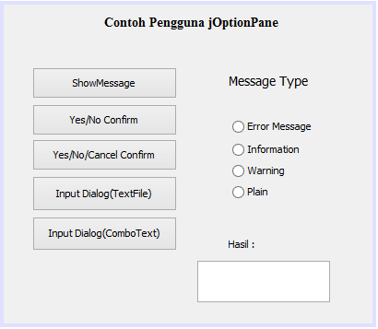

1. Source

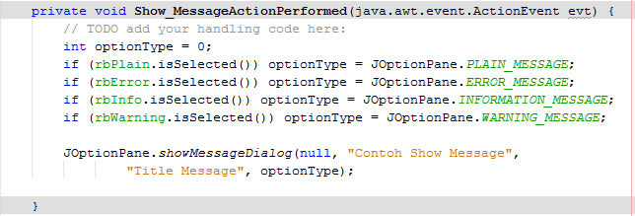

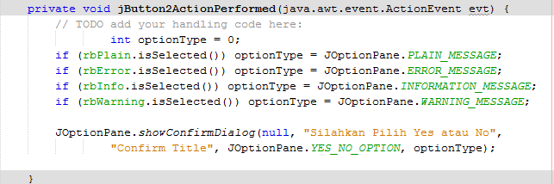

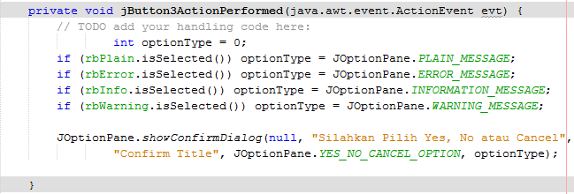

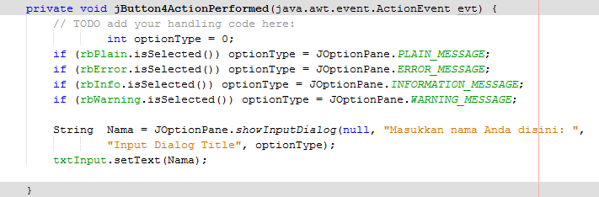

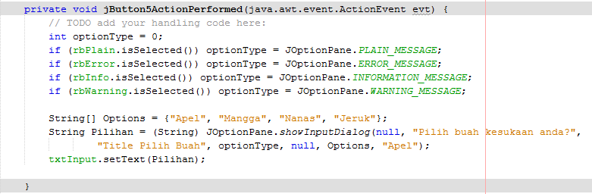

1. Hasil

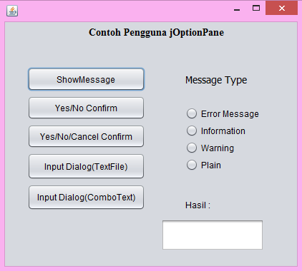

* Hasil yang akan muncul ketika klik “Show Message”

\*Error Message

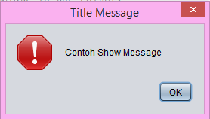

\*Information

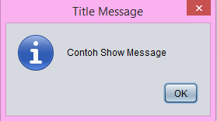

\*Warning

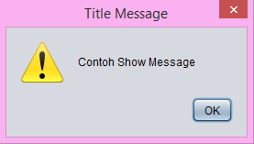

\*Plain

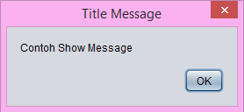

* Hasil yang akan muncul ketika klik “Yes/No Confirm”

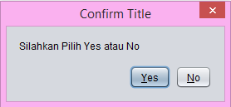

* Hasil yang akan muncul ketika klik “Yes/No/Cancel Confirm”

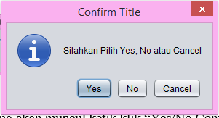

* Hasil yang akan muncul ketika klik “Input Dialog”

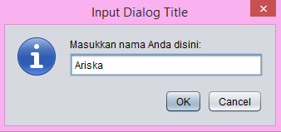

Maka akan muncul

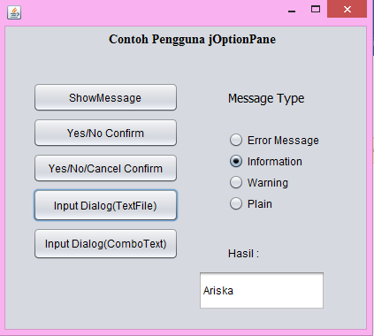

* Hasil yang akan muncul ketika ketik “Input Dialog(ComboText)

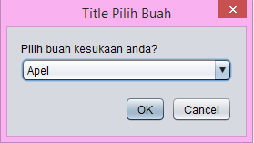

Maka akan muncul

